PLAN DE CONTINGENCIA SEPTIEMBRE 2021
ETAPA PRIMARIA
8:55 1º, 2ºy 3º puerta B (patio cubierto)
4º, 5º y 6º puerta A (patio colindante con ASPANIES)

ENTRADA
- Se abrirán los dos portones a la vez puntualmente a las 8:55hy se cerrará una vez hayan pasado al interior todos los alumnos.
- El control de estas puertas corresponderá a los conserjes.
- No pueden acceder los padres o familiares de los alumnos al centro.
- No pueden acceder al centro los alumnos que presenten síntomas de enfermedad.
- La entrada de alumnos, con mascarilla, se hará por filas por la parte delantera del edificio de la siguiente forma:
FORMACIÓN DE FILAS:
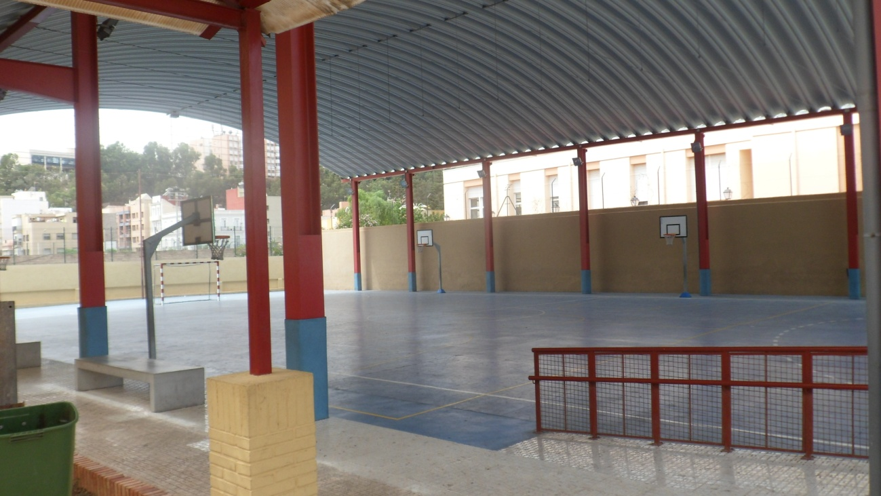1.- PATIO CUBIERTO : 1º, 2º y 3º

En el suelo del patio se señalizará la ubicación de los distintos grupos según este croquis. En el inicio de fila se hallará el tutor o el profesor correspondiente para recepcionar a su grupo y acompañarlo hasta el aula. Se les tomará a todos la temperatura mientras están formados en el patio.

12 13 14 15 16 17 1 2 3 4

PUERTA DE ENTRADA

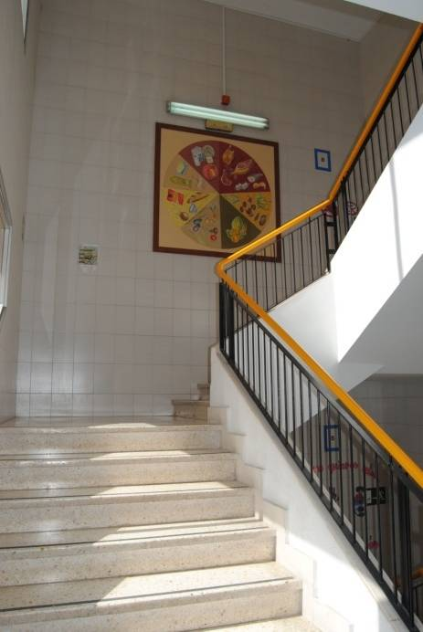
La entrada al edificio se hará por la puerta delantera lateral derecha y por las escaleras B de la derecha.
Escalera
B
Los alumnos subirán pegados a la pared.
Ya en las plantas correspondientes seguirán el sentido de las flechas marcadas en el suelo para dirigirse a sus aulas correspondientes.

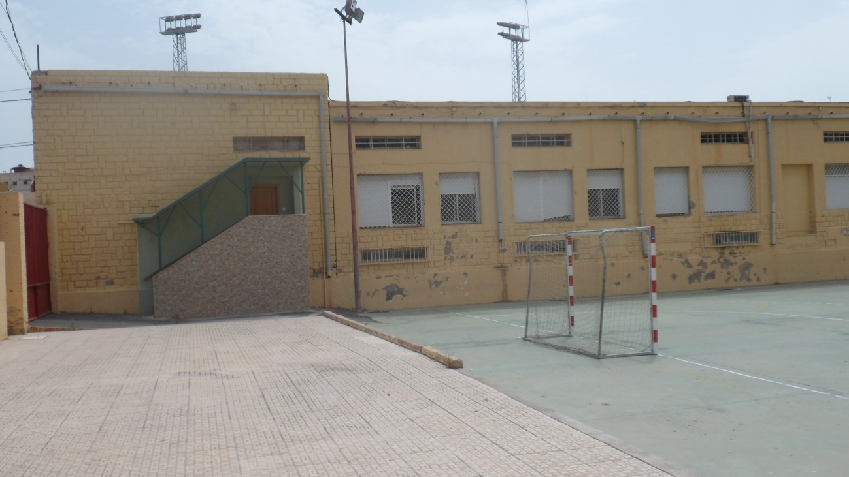
2.- PATIO NO CUBIERTO : 4º, 5º y 6º

En el suelo del patio se señalizará la ubicación de los distintos grupos según este croquis. En el inicio de fila se hallará el tutor o el profesor correspondiente para recepcionar a su grupo y acompañarlo hasta el aula. Se les tomará a todos la temperatura mientras están formados en el patio.
AA1 Y AA2

PUERTA DE ENTRADA

AA1 AA2

21 20 21 20 19 18 32 31 30 29 28 27

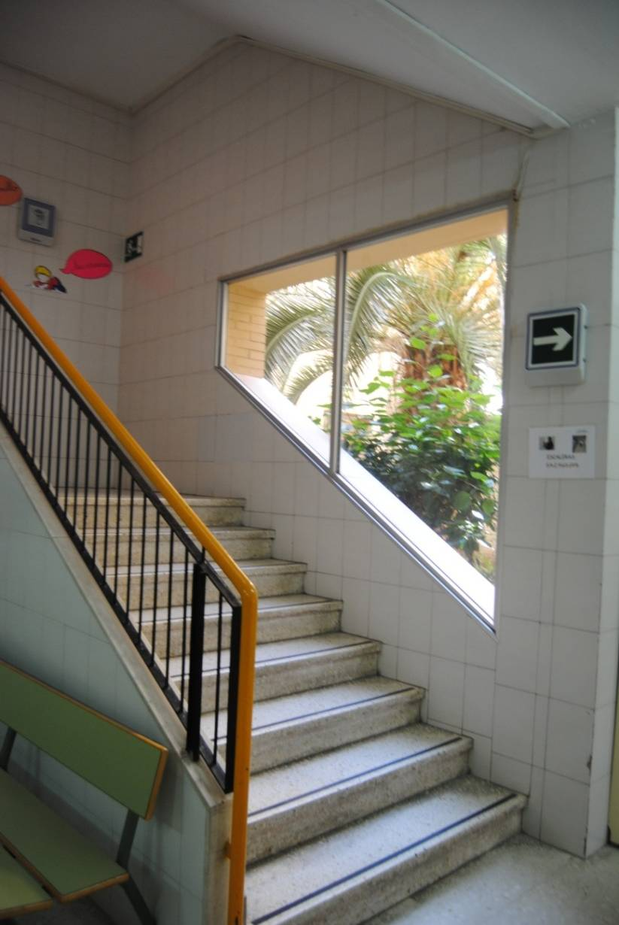
Escalera
A
La entrada al edificio se hará por la puerta delantera lateral IZQUIERDA y por las escaleras A de la izquierda.
Los alumnos subirán pegados a la pared.

Ya en la planta correspondiente seguirán el sentido de las flechas marcadas en el suelo para dirigirse a sus aulas correspondientes.

En las puertas de alumnos del edificio se pondrá una cartelería con la siguiente información:
1.- Puerta de entrada y salida alumnos de 1º, 2º Y 3º/ 4º, 5º y 6º.
2.- Prohibido el acceso al interior del edificio a las familias.
3.- Prohibido el acceso a alumnos que presenten síntomas de enfermedad.
4.- Puntualidad tanto para la entrega como para la recogida de alumnos.
5.- Uso obligatorio de la mascarilla para los alumnos.
6.- Procuren despejar la calle en cuanto recojan a sus hijos. Guarden la distancia social
7.- La comunicación con los profesores será a través de mensajería / e-mail
Para hablar con la Dirección, Jefatura de Estudios o Secretaría del centro se pedirá cita previa en el teléfono 952674502 de 9 a 13h

Salida
Las puertas de salida serán las mismas que se utilizan para la entrada. La salida se iniciará a las 13:55. Desalojarán el interior del edificio por las dos puertas traseras: 1º, 2º y 3º por la puerta frente al servicio de las niñas y 4º, 5º y 6º por la que se halla frente al servicio de los niños.
- Se abrirán puntualmente a las 14:00h.
- El control de las puertasde salida del colegio corresponderá a los conserjes o personal auxiliar.
- No puede entrar ningún familiar al interior del centro durante la salida.
- Todos los alumnos bajarán y saldrán en fila acompañados por su profesor/a. Los alumnos de 1º y 2º esperarán formados en la zona de la portería e irán saliendo a medida que lleguen sus progenitores.
En el suelo de la zona de espera de 1º y 2º se señalizará la ubicación de los distintos grupos.
En el patio de 4º, 5º y 6º, los primeros en formar serán los de las aulas anexas. Las filas saldrán pegadas a la parte colindante con ASPANIES.
- Queda terminantemente prohibido la permanencia en los patios para jugar.
- Los alumnos tendrán la mascarilla puesta durante toda su estancia en el centro.
- Para la salida de las aulas, la segunda planta seguirá el mismo orden que el de subida y en la 1ª planta se hará en el orden inverso al de subida.

PATIO CUBIERTO

Zona de espera 1º y 2º
1º y 2º

3º
PUERTA DE SALIDA

PATIO COLINDANTE CON ASPANIES
AA1 Y AA2

4º-5º Y 6º

PUERTA DE SALIDA

Recreos
En este curso escolar, donde la presencialidad completa es la pauta sin descuidar las medidas de higiene y seguridad, los recreos se realizarán en las dos pistas polideportivas y se dividirán en dos turnos de 30’ cada uno y en zonas por nivel, quedando terminantemente prohibido pasar de una zona a otra:

1º TURNO: 1º, 2º y 3º. de10:30 a 11:00h (meses de junio y septiembre) y de 11:15 a 11:45h (resto del curso)
2º TURNO: 4º, 5º y 6º de 11:15 a 11:45h (meses de junio y septiembre) y de 12:00 a 12:30h (resto del curso)

PATIO B

ZONA 3

ZONA 4
PATIO A

ZONA 1

ZONA 2

No se puede desayunar en los patios, deberán hacerlo antes del recreo en las aulas correspondientes y bajo supervisión.

De manera general, como normas de higiene se observarán las siguientes medidas:
  - El alumnado hará uso obligatorio de la mascarilla durante toda la jornada escolar, incluido el recreo.
  - Al entrar al centro, al alumno se le tomará la temperatura. Cuando llegue al aula el alumno se lavará las manos.
  - Dentro del aula, cada mesa o puesto que ocupa el alumno/a, estará identificada con el nombre del niño/a y no podrán cambiar de sitio, de esta manera nos aseguramos de la no contaminación del puesto cuando el alumno/a no está.
  - El material que se utilice en clase será individualizado y llevará la identificación del mismo.
  - Se pueden utilizar cajas individuales e identificadas con el material de cada alumno/a.
  - Además de la limpieza y desinfección diaria de las aulas e instalaciones, se llevarán a cabo, al menos, limpieza y desinfección de choque del centro escolar en la primera semana de septiembre y al finalizar cada trimestre.
  - Llevar a cabo una limpieza de las papeleras exhaustiva.
  - Mínimo limpiar dos veces los aseos a lo largo de la jornada lectiva.

ORGANIZACIÓN INTERNA
1.- PERSONAL
Se crea por parte de la Admon. y para disminuir la ratio que excede de los 25, tres grupos nuevos en los niveles de 3º, 5º y 6º
DOCENTES:
22 tutores + 3 Inglés + 3 EF+ 1 Música + 1 Prim +2 PT + 1 AL + E. Directivo
Se necesitarían 4 profesores más como mínimo
ORDENANZA: 1, se precisarían2 más
PERSONAL DE LIMPIEZA: 1 limpiadora. Se precisarían 2 más
PERSONAL SANITARIO: Se precisaría un sanitario con urgencia

2.- DISTRIBUCIÓN HORARIA
Se darán 6 sesiones de 45’ de duración, diariamente.
La distribución de sesiones semanal será la siguiente:
CURSOS | LENG | MAT | NAT | SOC | ING | EF | ART | RE/VA
1º y 2º | 6 | 6 | 3 | 3 | 2 | 2 | 2 | 1
3º a 6º | 5 | 6 | 3 | 3 | 3 | 2 | 2 | 1

El alumno recibirá “Educación para la salud” con las normas de higiene y seguridad que hay que observar.

HORAS DE OBLIGADA PERMANENCIA
1.- TUTORÍAS
La atención a padres, salvo casos excepcionales con previa cita y con medidas de seguridad, por norma general, se realizarán ON LINE, dentro del horario de mañana en las sesiones marcadas para ello (Lunes de 14 a 15h). No se descartan otras vías de comunicación (teléfono, circulares, página WEB…)
2.- COORDINACIÓN Y ÓRGANOS COLEGIADOS
La C.C.P., reuniones de nivel, de Equipos docentes y Consejos Escolares se realizarán de forma presencial con todas las medidas de seguridad (mascarillas, distancia) Los claustros seguirán siendo ON LINE y la información y documentación para su estudio se colgará en el DRIVE.

REPONSABLE COVID
En el centro se designa D. Alfonso Moreno Pastor como responsable COVID
Funciones

1) Actuar como interlocutor manteniendo la comunicación y coordinación con los servicios sanitarios y los de salud pública de la Ciudad.
2) Conocer los mecanismos de comunicación eficaz con los responsables sanitarios de la Ciudad.
3) Estar familiarizado con todos los documentos relacionados con centros educativos y COVID-19 vigentes.
4) Asegurar el cumplimiento de los protocolos de actuación.
5) Estar al tanto de la tenencia y distribución a la comunidad educativa de los materiales sanitarios con los que se ha de contar dentro de las instalaciones.
6) Si la persona afectada es algún estudiante del centro, el responsable COVID-19 debe contactar con las familias o tutores legales para que acudan al centro escolar para su recogida.
7) Contactar, tan pronto como sea posible, con el centro de salud de referencia o teléfono de atención al COVID de referencia en la ciudad para dar notificación a Salud Pública.

8) Si la persona afectada es trabajador/a del centro, se pondrá en contacto con el Servicio de Prevención de Riesgos Laborales, el centro de salud o el teléfono de referencia de atención al COVID y seguir las instrucciones dadas.
9) Deberá proporcionar a Salud Pública o a la unidad responsable de hacer el seguimiento de contactos la lista de compañeros así como profesores del caso confirmado que han estado en contacto en las 48 horas previas a la aparición de los síntomas (según modelo de ficha indicada en el Anexo 3 de la “Guía de actuación ante la aparición de casos COVID-19 en centros educativos” de 27 de agosto de 2020).

Equipo Covid:

- Director: Juan Manuel Medina Rodríguez
- Secretaria: Lucía Barón Aragón
- Profesorado: Alfonso Moreno Pastor
- Servicio de limpieza :Drifa Mohamed
- Representantes familia y alumnado: Yamina Mohamadi Mimun

Funciones:
1.- Garantizar el cumplimiento de los principios básicos.
2.- Informar a la comunidad educativa.
3.- Periodicidad de las reuniones: El día 30 de cada mes

3.- COMIENZO DE CURSO
INFORMACIÓN A LAS FAMILIAS
A partir del día 7/09/21 habrá reuniones informativas con las familias en las aulas correspondientes con las medidas higiénicas y de seguridad que se relacionan a continuación:
- Sólo podrá acceder un miembro por familia.
- La entrada será controlada por los conserjes por la puerta de ENTRADA correspondiente.
- Tendrán que lavarse las manos en la entrada de las clases y acceder con mascarilla al centro.
- En el patio se guardará la distancia reglamentaria en el lugar correspondiente a la fila de su hijo.
Siguiendo el planing:

MARTES, 7 (PRIMER DÍA DE PRESENTACIÓN):
9:00h h: …………..Reunión informativa tutores y especialistas/ familias 1º y 2º
10:00h…………..Reunión informativa de padres de 3ºD / Equipo directivo y tutora

JUEVES, 9 (SEGUNDO DÍA DE PRESENTACIÓN):
9:00h h: …………..Incorporación alumnado de 1º y 2º
10:00h………….. Reunión informativa tutores y especialistas/ familias 3º y 4º
12:00h …………..Reunión informativa de padres de 5ºD y 6º D/ Equipo directivo y tutores

VIERNES, 10 (TERCER DÍA DE PRESENTACIÓN):
9:00h h: …………..Incorporación alumnado de 1º a 4º
10:00h………….. Reunión informativa tutores y especialistas/ familias 5º y 6º
Se les proporcionará un documento cuyo recibí tienen que firmar y entregar al centro con la siguiente información:
1.- Puntualidad en la entrega y recogida de los alumnos. Un solo progenitor por niño/a. Si existiese alguna circunstancia excepcional que impidiese la recogida del alumno tendrá que comunicarlo urgentemente al teléfono 952674502.
Los alumnos a la entrada deberán ir directamente al lugar indicado para la formación de filas y a la salida no pueden permanecer en el patio.
En la salida, las familias esperarán a sus hijos/as fuera del recinto y sin obstruir en ningún momento la puerta.
Los alumnos de 1º y de 2º permanecerán en una zona próxima a la reja del patio cubierto la llegada de su progenitor y saldrán en cuanto llegue el mismo.
Los adultos deberán dejar totalmente despejada en todo momento las puertas de entrada y salida de alumnos.
2.- Queda terminantemente prohibido el acceso a las familias a los patios y al interior del edificio.
3.- Los medios de comunicación con el centro son:
Dirección, Jefatura de Estudios y Secretaria: teléfono 952674502
La solicitud y remisión de certificados se hace a través del correo electrónico velazquezmelilla@gmail.com.
Tutor/a: Dirección de correo electrónico que figura en el encabezamiento.
Toda la información necesaria está disponible en la Pagina web del centro: http://ceipvelazquez.educalab.es/
4.- Observación rigurosa de las medidas higiénico-sanitarias.
Es obligatorio el uso de la mascarilla y que esté en perfecto estado durante toda la jornada escolar, si algún alumno carece de ella no podrá entrar. Lavado frecuente de manos. Mantener la distancia social en todo momento. Tomar la temperatura antes de enviarlo al centro. Es muy importante no enviar al alumno al colegio si se observa algún síntoma de enfermedad, así como tener operativo el teléfono durante la jornada escolar y facilitar más de un teléfono de contacto.
5.- Detección de casos sospechosos. Se aplicará el Protocolo establecido en el centro:

- No deben acudir al centro educativo aquellas personas que tengan síntomas compatibles con COVID-19, sean parte del alumnado, profesorado u otro personal, así como aquellas personas que se encuentren en aislamiento por diagnóstico de COVID-19. Tampoco acudirán aquellos que se encuentren en período de cuarentena domiciliaria por haber mantenido un contacto estrecho con alguna persona diagnosticada o con síntomas compatibles de COVID-19.
- Ante un alumno (...) que desarrolle síntomas compatibles con COVID:
El profesor llamará a Secretaría, que se pondrá en contacto con el sanitario o un cuidador, que irá a recogerlo y lo llevará al aula nº 7, debidamente protegido. (...)

- Mientras, desde la Secretaría se contactará directamente con la familia y se comunicará al Coordinador COVID y a la Dirección del Centro.(...)

- La familia llevará al alumno al centro de salud o contactará con el teléfono de referencia de la ciudad autónoma (112), que será quien evalúe el caso y está obligada a traer un certificado médico para la reincorporación del alumno al aula diciendo que no tiene COVID 19. En el supuesto de que dé positivo, la familia deberá comunicarlo urgente y obligatoriamente al centro para que su comunicación inmediata a Salud Pública a fin de que tomen las medidas sanitarias oportunas.

6.- Los alumnos traerán su desayuno, que no podrá compartir con nadie.
7.- Los materiales permanecerán en casa trayendo diariamente los alumnos los necesarios para el trabajo escolar en su mochila y deberán estar perfectamente identificados. Según las medidas de higiene y sanitarias no se puede compartir el material o prestar a otros alumnos.
La familia se responsabilizará de que en la mochila no falte nunca el material que necesite según el horario que le corresponda.
8.- No pueden traer al colegio pelotas ni otro tipo de juegos ni materiales que no sean los escolares.
9.- El uniforme sigue siendo obligatorio a partir del día 4 de octubre.
10.- El inicio de las clases presenciales será el día que se le haya asignado a su nivel según el calendario comunicado a las familias en la reunión informativa previa.
11.- El primer día de asistencia al centro, los alumnos deberán traer en la mochila un estuche con los útiles de escritura, un bloc, el paquete de folios y el material sanitario (frasco de hidrogel y toallitas húmedas)
12.- Supuesto de confinamiento total.
Se le informará detalladamente sobre estos aspectos:
a.- Herramienta de trabajo y de comunicación: Telegram para 1º, 2º y 3º. Moodle para 4º, 5º y 6º.
b.- Disponibilidad de recursos digitales para el trabajo on line (tablets, móviles, conexión a Internet…)
c.- Horario de conexión y disponibilidad on line de los profesores.
d.- Compromiso de las familias para que las tareas se lleven a cabo.

INFORMACIÓN AL PROFESORADO Y PERSONAL AUXILIAR
A través de videoconferencia, se presenta este plan de contingencia al colectivo de profesores de Primaria.
Queda expuesto en el drive compartido del centro.
Tanto al personal auxiliar (Conserjes y limpiadoras) se les informó de forma directa. A las limpiadoras se les hizo entrega de un protocolo de actuaciones diarias tras asignarles puestos.
PROTOCOLO DE LIMPIEZA COVID
Limpieza de aseos | Después de cada uso
Reposición hidrogel, jabón, papel higiénico, papel de manos en los servicios. | Estar pendiente
Limpieza de patios interiores Infantil | Después de cada uso
Limpieza zonas de paso | Diariamente
Desinfección puerta de entrada personal del centro + timbre | Diariamente
Limpieza barandillas y pomos puertas | Diariamente
Limpieza y ventilación de las aulas | Diaria y ventilación durante el periodo de clases.
Vaciado de las bolsas de basura contenidas en las papeleras y limpieza de las mismas | Diariamente y cuando sea preciso
AULA COVID Limpieza y desinfección de las aulas de aislamiento y de todos los elementos que contiene | Cuando se utilice
Limpieza y desinfección de la zona donde haya estado un caso sospechoso, junto a los materiales del mismo | Cuando haya un caso sospechoso
AULA COVID Vaciado en bolsa doble precintada de la papelera del aula donde se haya detectado algún caso. | Cuando se utilice

SERVICIO DE LIMPIEZA:
EMPLEADAS: Drifa. Se necesitaría una limpiadora por planta en Primaria.

4.- USO DE ZONAS COMUNES
- AULAS

En todas las aulas deberá haber una papelera de pedal por lo menos con una bolsa de basura. Al finalizar la jornada, las limpiadoras vaciarán las mismas.

Las clases serán ventiladas, desde el inicio de la jornada escolar hasta el final. Se recomienda que, mientras la climatología lo permita, permanezcan abiertas durante el mayor tiempo posible.

Los puestos en las mesas serán inamovibles y serán identificados
con el nombre o foto del alumno, de tal forma que siempre se siente en el mismo sitio.

Al finalizar la jornada, los alumnos recogerán sus materiales personales, los guardarán en su estuche y limpiarán su mesa con una solución higienizante y una toallita húmeda.

Al entrar al aula, todos tienen que lavarse las manos con hidrogel, así como cuando vuelvan del servicio.

- PATIOS
En ellos se impartirán las clases de EF. Serán zona de paso para entradas y salidas, no pudiendo permanecer el alumnado jugando en los mismos.

- SERVICIOS
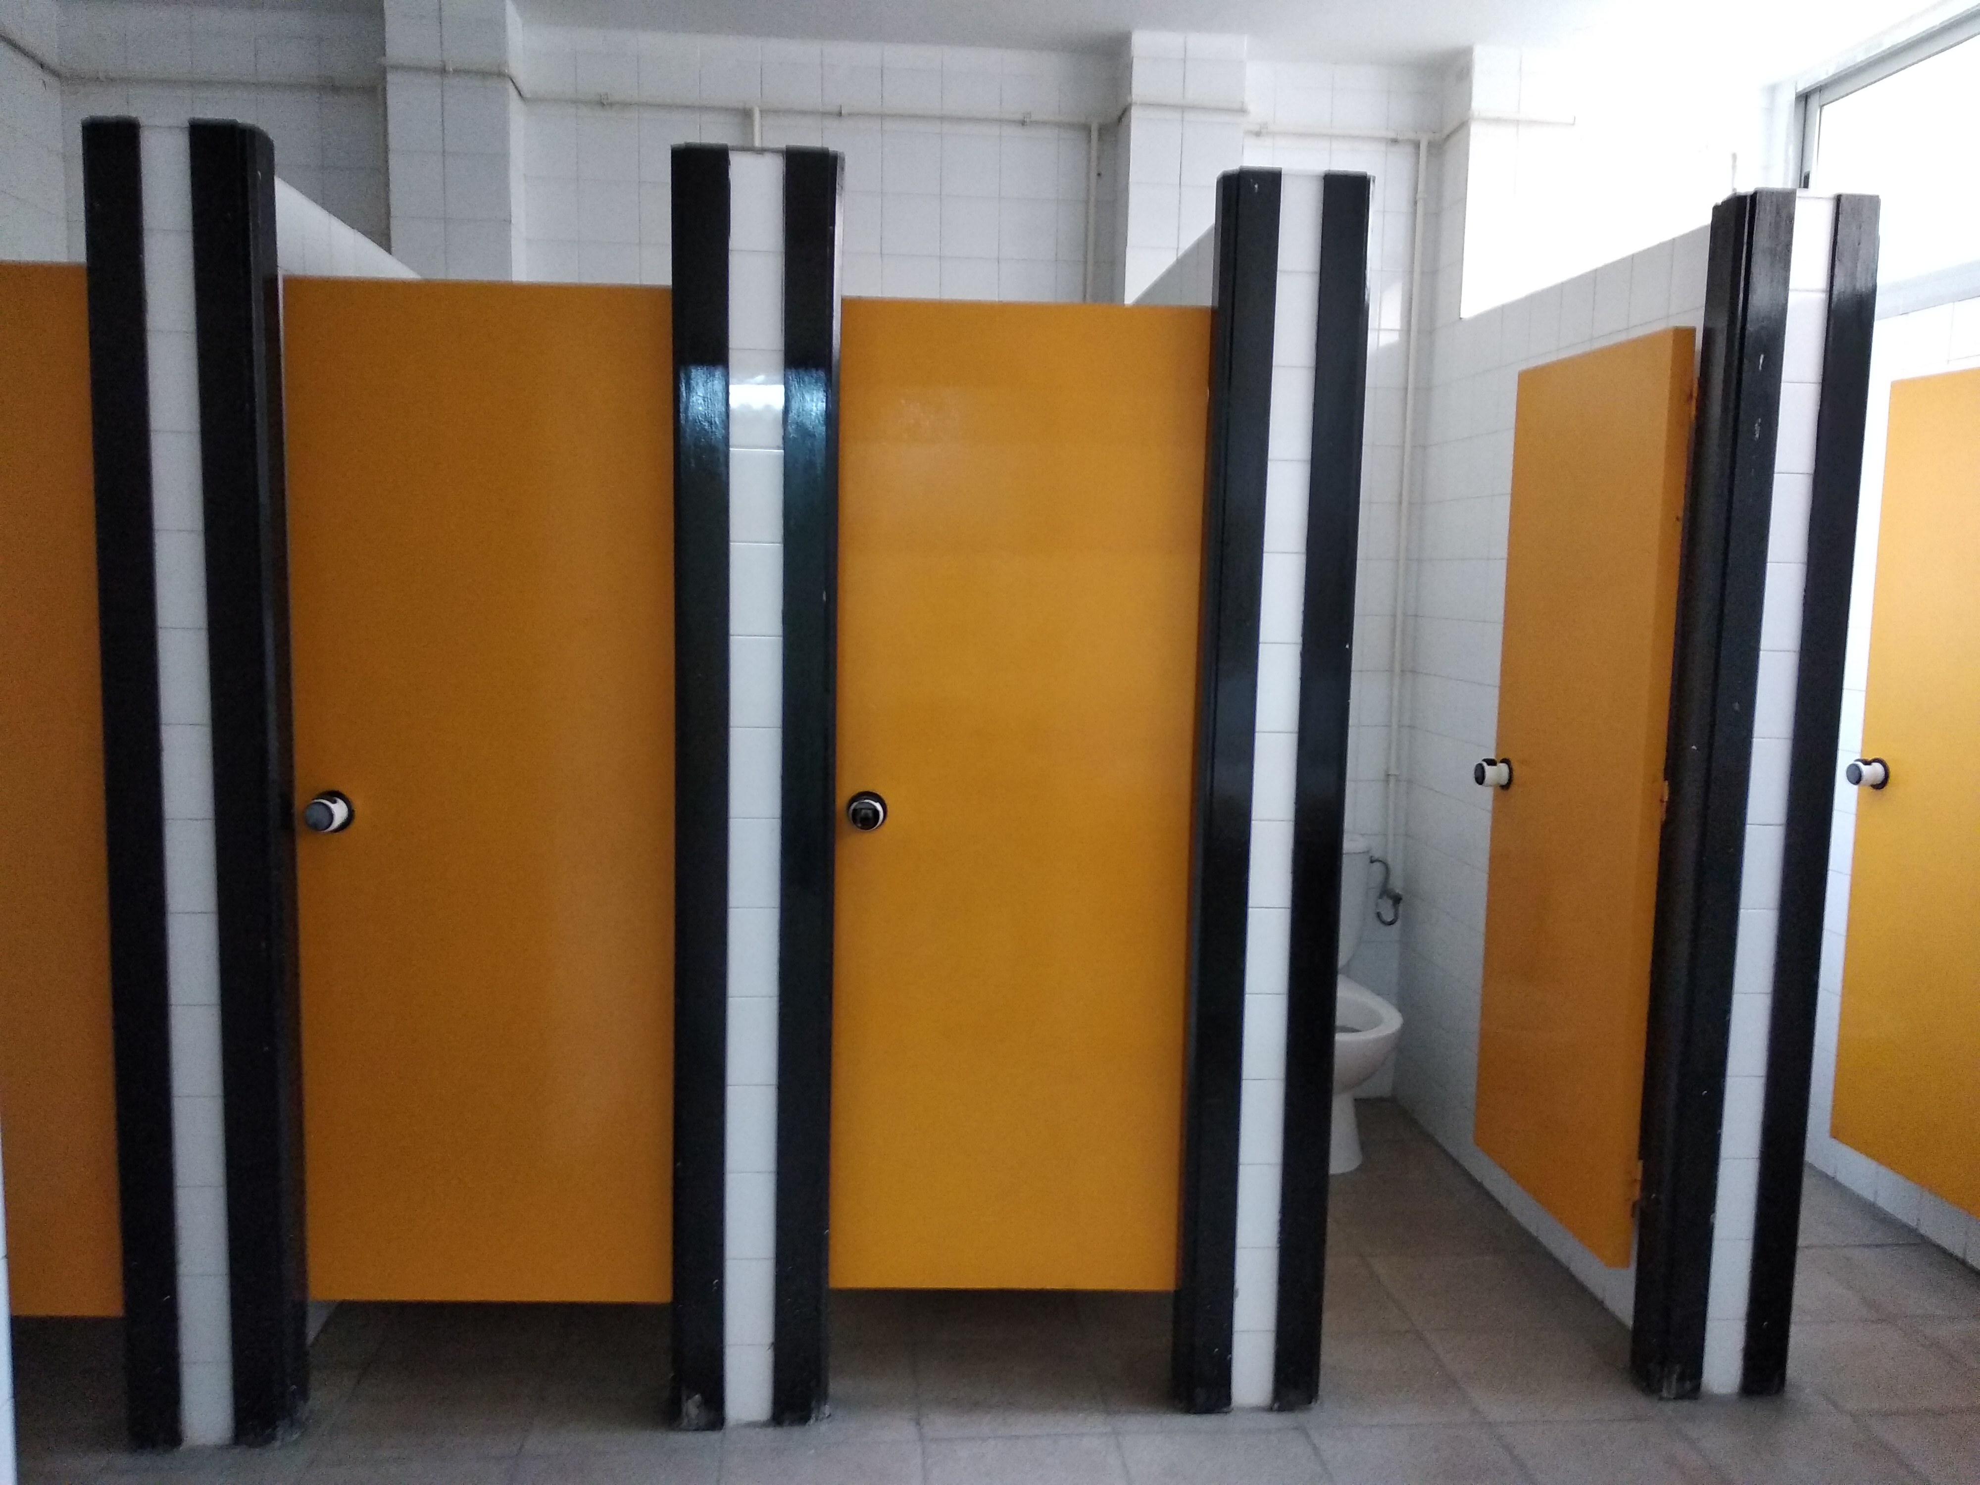
Los servicios de la 1ª y de la 2ª planta estarán todos disponibles salvo los urinarios de los alumnos y se limpiarán dos veces a lo largo de la jornada lectiva.
La salida a los servicios será controlada y a la vuelta deberán lavarse las manos con el hidrogel. El alumno no podrá permanecer en ellos ni en los pasillos más tiempo que el necesario.
Los profesores utilizarán los servicios de sus plantas correspondientes y en la planta baja los de Biblioteca.

MATERIALES
1.- Del alumno.
Los materiales permanecerán en casa trayendo diariamente los alumnos los necesarios para el trabajo escolar en su mochila y deberán estar perfectamente identificados
La familia se responsabilizará de que en la mochila no falte nunca el material que necesite según el horario que le corresponda.
Uso
No se compartirán materiales. Cada alumno tendrá su estuche de uso diario e individual, con sus materiales debidamente identificados.
El alumnado no podrá dejar ningún material en las bandejas de las mesas. Al finalizar la jornada archivará y recogerá todas las fichas y materiales (blocs, estuches, libros…) y se los llevará a casa, salvo en los casos que el tutor/a se encargue de recogerlos y tenerlos almacenados en la clase. En estos casos, su recogida y reparto se hará con guantes.
Ningún alumno podrá traer al centro juegos ni pelotas ni objetos que no sean los propios para su trabajo escolar.

2.- Del profesorado.

Todo el material que utilice es de uso individual. Se recomiendan estuches para lápices, bolis, gomas…personalizados. No obstante, al disponer las mesas de profesor de 2 o tres cajones, se puede destinar uno para cada profesor que entre a trabajar con el grupo.

5.- DETECCIÓN DE POSIBLES CASOS
GUÍA DE ACTUACIÓN ANTE LA APARICIÓN DE CASOS DE COVID-19 EN CENTROS EDUCATIVOS (27/08/2020)
Definición de caso sospechoso: cualquier alumno o trabajador del centro con un cuadro clínico de infección respiratoria aguda de aparición súbita de cualquier gravedad que cursa, entre otros, con fiebre, tos o sensación de falta de aire.
Otros síntomas como la odinofagia, anosmia, ageusia, dolores musculares, diarreas, dolor torácico o cefaleas, entre otros, pueden ser considerados también síntomas de sospecha de infección por SARS-CoV-2 según criterio clínico.

Protocolo de actuación del centro

- No deben acudir al centro educativo aquellas personas que tengan síntomas compatibles con COVID-19, sean parte del alumnado, profesorado u otro personal, así como aquellas personas que se encuentren en aislamiento por diagnóstico de COVID-19. Tampoco acudirán aquellos que se encuentren en período de cuarentena domiciliaria por haber mantenido un contacto estrecho con alguna persona diagnosticada o con síntomas compatibles de COVID-19.
- Ante una persona que desarrolle síntomas compatibles con COVID:
- El profesor llamará a Secretaría, que se pondrá en contacto con el sanitario o un cuidador, que irá a recogerlo y lo llevará al aula nº 7, debidamente protegido. La persona que acompañe al caso sospechoso deberá llevar el equipo de protección individual adecuado:
1.- mascarilla higiénica o quirúrgica, si la persona con síntomas la lleva.
2.- mascarilla FFP2 sin válvula, si la persona con síntomas no se puede poner una mascarilla quirúrgica (niños menores de 6 años, personas con problemas respiratorios, que tengan dificultad para quitarse la mascarilla por sí solas o que tienen alteraciones de conducta que hagan inviable su utilización),
3.- Además una pantalla facial y una bata desechable.

- Mientras, desde la Secretaría se contactará directamente con la familia y se comunicará al Coordinador COVID y a la Dirección del Centro.

- El servicio de limpieza deberá retirar la papelera de la clase metiendo la bolsa dentro de otra bolsa, precintándola y la llevará al contenedor. La zona del alumno se aislará junto con sus materiales y se desinfectará.
- El aula 7 dispondrá de una papelera con pedal y con bolsa de basura, caja de pañuelos desechables y la ventana abierta para su ventilación. Una vez hayan recogido al alumno, el servicio de limpieza desinfectará el aula 7.

- La familia llevará al alumno al centro de salud o contactará con el teléfono de referencia de la ciudad autónoma (112), que será quien evalúe el caso y está obligada a traer un certificado médico para la reincorporación del alumno al aula diciendo que no tiene COVID 19. En el supuesto de que dé positivo, la familia deberá comunicarlo urgente y obligatoriamente al centro para que su comunicación inmediata a Salud Pública a fin de que tomen las medidas sanitarias oportunas.
Las personas trabajadoras que inicien síntomas, lo comunicarán a la Secretaría y abandonarán su puesto de trabajo hasta que su situación médica sea valorada por un profesional sanitario. Contactarán, para ello, con su médico de cabecera, centro de salud o con el Servicio de Prevención de Riesgos Laborales.

Deberá permanecer aislado en su domicilio hasta disponer de los resultados de las pruebas diagnósticas, según se refiere en la Estrategia de detección precoz, vigilancia y control. Si el caso se confirma, no deben acudir al centro y deben permanecer en aislamiento hasta trascurridos 3 días del fin del cuadro clínico y un mínimo de 10 días desde el inicio de los síntomas.

En el caso de percibir que la persona que inicia síntomas está en una situación de gravedad o tiene dificultad para respirar se avisará al 112.
La Dirección, en el caso de que dé positivo, lo comunicará al Servicio de Salud Pública para que autorice las medidas de aislamiento pertinentes, utilizando el siguiente anexo:

Anexo 3. Ficha de información para salud pública
La información accesible y organizada facilita la valoración del riesgo y acorta los tiempos necesarios para la realización de actividades de contención. A continuación se recoge la información que los centros educativos deben poder facilitar de forma ágil a salud pública en caso de aparición de un caso o de un brote:

INFORMACIÓN DEL CENTRO EDUCATIVO
Nombre del centro educativo: ________________________________________
Dirección: ________________________________________________________
Municipio: _______________________________________________________
Teléfono: ________________________________________________________
Tiene plan de contingencia:
 SÍ (enviar a la dirección de correo __@__
 NO

INFORMACIÓN DE LA PERSONA RESPONSABLE DE COVID EN EL CENTRO
Nombre y apellidos: _______________________________________
Teléfono de contacto: _____________________________________

INFORMACIÓN DEL CASO CONFIRMADO
Nombre y apellidos del alumno o alumna _____________________
Edad___________________________________________________
Teléfono/s de la familia: ___________________________________
Hermanos o hermanas en el centro educativo: _________________
Presencia de enfermedades crónicas
 SÍ. Especificar: ___________________________________
 NO
 Sin información
Clase (Número y letra del aula): _____________________________
Número de alumnos en el aula: ____________________________
Grupo de convivencia estable
 SÍ
 NO

No grupo de convivencia estable
Se respeta la distancia 1,5 m
 SÍ
 NO

Se lleva mascarilla todo el tiempo
 SÍ
 NO
Participación en actividades extraescolares
 SÍ. Especificar cuáles: ______________________________
 NO

Utilización de transporte escolar:
 SÍ. Especificar ruta, número de microbús, etc.: __________
 NO
Utilización de los servicios de comedor y turno
 SÍ. Especificar turno: _______________________________
 NO

Asistencia al centro en los dos días previos a la detección del caso

Enviar el listado de compañeros del grupo de convivencia estable o de la misma clase, así como de profesores, indicando si han asistido al centro en los dos días previos a la detección del caso, así como algún otro contacto del que se tenga constancia fuera del aula, especificando qué tipo de contacto ha podido tener.
Nombre y apellidos | Teléfono de contacto |  |  | Tipo de contacto (Alumno de la misma clase, profesor, actividad extraescolar, etc.) |  | Organización de los alumnos. Si no es GCE señalar si ha estado a <2 metros sin mascarilla |  |  | Asistencia al centro en los dos días previos a la detección del caso
XXXXXXXXX |  | Alumnado |  |  | GCE |  |  | Sí
XXXXXXXXX |  | Alumnado |  |  | GCE |  |  | No
XXXXXXXXX |  | Alumnado |  |  | Clase, <2 metros |  |  | Sí
XXXXXXXXX |  | Alumnado |  |  | Clase, >2 metros |  |  | Sí
XXXXXXXXX |  |  | Profesorado |  |  |  | Sí
XXXXXXXXX |  |  | Otro personal del centro (especificar) |  |  |  | Sí
XXXXXXXXX |  |  | Actividad extraescolar |  |  |  | Sí

DATOS DE CONTACTO
CENTRO DE SALUD DE REFERENCIA:
ZONA CENTRO  (Policía Nacional) | JOSÉ RAMOS VALIENTE | 951320214  Buzon.zc.melilla@ingesa.sanidad.gob.es

COMUNICACIÓN SALUD PÚBLICA CAM
- Contacto con la DIRECCIÓN GENERAL DE SALUD PÚBLICA :
  - Dr. José Ruiz Olivares jruizo01@melilla.es para cualquier consulta con temas asociados a COVID.

COMUNICACIÓN SERVICIO PREVENCIÓN RIESGOS LABORALES DP MEFP
- Miguel Ángel Sánchez Martín: miguelangel.sanchez@docentemelilla.educacion.gob.es
Tfno.: 952074028
- Pedro Muñoz Casado: pedrom.casado@educacion.gob.es
Tfno.: 952074039

INFORMACIÓN COMPLEMENTARIA PARA MUTUALISTAS
8/10/20: PROTOCOLO COVID-19 EN CLINICA RUSADIR
- En Clínica Rusadir el paciente con sospecha Covid debe dirigirse a su médico de cabecera vía email, telf. o presencial, como el médico en cuestión tenga establecido.

ADESLAS: el médico de Medicina General es el Dr. Armando Fonseca.
Para contactar con el Dr. Fonseca por sospecha de COVID, enviar emaila: clinicarusadir@rusadirmedia.com especificando:
Nombre completo del paciente
Nº de tarjeta sanitaria
Nº telf. de contacto.
Breve descripción del motivo de la consulta, síntomas, contacto con positivos, etc.
ASISA: En nuestro centro no disponemos de esta especialidad para pacientes de ASISA. Esto se debe consultar en el cuadro médico de la compañía.

- El médico de cabecera tramitará la baja y cumplimentará la documentación: una vez el Dr. reciba el email, y dentro de su horario de consulta, éste se pondrá en contacto con el paciente para realizar tele-asistencia, cumplimentando unos formularios que remitirá al paciente.

- El paciente hará llegar ésta documentación a la compañía aseguradora y podrá solicitar la autorización de la prueba PCR.

EMAILS PARA ENVÍO DE DOCUMENTACIÓN:
De ADESLAS: salud@segurasa.es
De ASISA: la documentación que el médico de cabecera entregue al paciente debe de llevarlo a ASISA para que lo autoricen.

- La prueba PCR la realiza el LABORATORIO ECHEVARNE con cita previa a través del teléfono 952681191. El resultado lo tiene sobre el 4-5 días desde que se realiza el estudio.

- Al margen de esto, los pacientes pueden acudir al Servicio de Urgencias, pero desde ahí no se cursa baja, debiendo igualmente solicitar cita con su médico de cabecera.

INFORMACIÓN SOBRE CORONAVIRUS PARA MUTUALISTAS
COBERTURA DE MUFACE: QUÉ HACER EN CASO DE SÍNTOMAS O POSIBLE CONTACTO.
MUFACE recuerda a todos sus mutualistas y beneficiarios que están cubiertos al 100% en esta emergencia internacional, tanto si son de adscripción pública o privada, al igual que el resto de usuarios del Sistema Nacional de Salud. Todos los mutualistas van a ser atendidos conforme al protocolo vigente determinado por las autoridades sanitarias.
Lea atentamente, por favor, las siguientes indicaciones.
SI TIENE SÍNTOMAS COMPATIBLES CON COVID -19
Si cree tener síntomas compatibles con la afección producida por el Covid-19, como tos, fiebre, y/o falta de aire, etc.., haya tenido o no contacto estrecho con personas que han tenido resultado positivo en pruebas de Covid-19, no acuda a urgencias, porque es contraproducente para el riesgo de contagio, hágalo por usted y los demás. Debe aislarse en su domicilio y:
- Si ha elegido asistencia sanitaria de opción pública, debe llamar a los teléfonos específicos de su servicio público de salud. Ver aquí los teléfonos de cada comunidad autónoma.
- Si ha elegido opción concertada, debe llamar a su entidad de asistencia sanitaria (al Centro de Coordinación de Urgencias de la Entidad) para que se evalúe su caso y en su caso se practiquen las pruebas que proceda o se realice seguimiento. Más abajo puede ver los teléfonos y datos de contacto generales y específicos.
SI NO TIENE SÍNTOMAS PERO HA TENIDO CONTACTO ESTRECHO CON UNA PERSONA CON RESULTADO POSITIVO EN PRUEBAS DE COVID-19
- Definición de contacto estrecho: Vea POR FAVOR este enlace del Ministerio de Sanidad.
Si según lo descrito en el documento del Ministerio de Sanidad ha estado en contacto estrecho con una persona que es positiva en pruebas de Covid-19 pero es usted asintomático, se trata de un supuesto de vigilancia epidemiológica, y en ese caso::
1) Al haber sido contacto estrecho de un caso sospechoso o confirmado, habiendo siendo comunicado como tal, será Salud Pública de la correspondiente comunidad autónoma la que se pondrá en contacto con usted para determinar las medidas a seguir en cada caso y según protocolo autonómico, independientemente de su adscripción.
2) Si este contacto no se ha producido en los dos primeros días:
- 2.a) Si ha elegido opción pública de asistencia sanitaria, llame a los teléfonos específicos de su servicio público de salud para que se valore su caso y se realicen las pruebas. Ver aquí los teléfonos de cada comunidad autónoma.
- 2.b) Si ha elegido opción de asistencia sanitaria por entidad concertada y es asintomático, también debe llamar a los teléfonos del servicio público de salud de su comunidad autónoma con la misma finalidad que en el caso anterior.
Puede consultar aquí todos los teléfonos, junto con los previstos para información sobre coronavirus, así como la información específica de cada servicio autonómico.
ÁMBITO LABORAL.
Si ha habido un caso confirmado en su trabajo, la situación, a efectos de adopción de medidas, deberá ser valorada por su Servicio de Prevención el cual, tras la oportuna encuesta epidemiológica, determinará cuántos contactos estrechos existen en este lugar, comunicándolo así a Salud Pública de la correspondiente CCAA.
Será Salud Pública quien se pondrá en contacto con usted y/o el mencionado Servicio de Prevención para informarle de las actuaciones a realizar en su caso. según los protocolos de la Comunidad Autónoma de que se trate,.
tTELÉFONOS Y CANALES DE ATENCIÓN DE LAS ENTIDADES CONCERTADAS.
Si llama a los teléfonos de su entidad concertada, siempre en caso de sufrrir síntomas compatibles con infección por Covid-19, le indicarán cómo actuar, y en su caso deberán hacerle las pruebas que procedan o realizar el seguimiento de su situación
• ASISA:
- Centro de coordinación de urgencias: 900 900 118,
- Además en la App se cuenta con la opción de contactar directamente con el Servicio de Emergencias de ASISA
- Existe un servicio de teleconsulta denominado " ASISA LIVE", con el que puede conectar siguiendo las instrucciones de este enlace. [(Abre en nueva ventana)]
• ADESLAS:
- teléfonos de orientación sobre el coronavirus y urgencias. 902 109 393 y 932 593 416
- Número del Centro Coordinación de Urgencias: 900 32 22 37
- Cuenta con un servicio .de orientación "on line" para dudas relacionadas con el COVID-19, encuéntrelo en este enlace.
- Además, puede concertar teleconsulta con sus facultativos del cuadro médico, por teléfono y por Internet, y también concertar una videoconsulta con los que están disponibles , en este enlace.
• DKV:
Se han reforzado todos los servicios de salud telemática y digital para facilitar el contacto con los servicios sanitarios, evitando el riesgo de contagio al acudir a los centros:
- El Médico DKV 24 horas 976 991 199 proporciona asesoramiento sobre la COVID-19 y cualquier otro problema de salud a cualquier hora. Ver enlace.
- La aplicación móvil Quiero Cuidarme Más ofrece la posibilidad de realizar consultas por chat o videoconferencia, de forma totalmente privada y segura. Ver enlace.
- Se han puesto medios para que todos los médicos de la entidad tengan la posibilidad de atender a los pacientes mediante consultas telemáticas, a través del teléfono o de vídeollamada.
- El Centro Coordinador de Urgencias 900 300 799 atiende cualquier caso en el que se detectan signos de urgencia. Si una vez valorado se recomienda el ingreso hospitalario, se le deriva al centro más adecuado.

EN CASO DE CONFINAMIENTO

1.- En los cursos 1º, 2º y 3º de la Etapa Primaria se utilizará la herramienta de TELEGRAM.
La creación de los canales será competencia de los tutores correspondientes.
En 4º, 5º y 6º se utlilizará la plataforma -MOODLE SED- cuyo dossier informativo de acceso y de uso elemental se halla en el Drive.
2.- Contactarán con las familias y se asegurarán de que todos estén conectados. En el caso de que alguno no lo haga se comunicará a la PTSC del centro. Periódicamente se hará un rastreo de niños conectados.
3.- La información básica a padres y a alumnos para el uso de esta herramienta está en la web del colegio.
4.- Se recomienda que de forma periódica se haga uso de esta herramienta para que las familias se vayan habituando a la misma. Se incluirá en las programaciones el uso de las herramientas digitales para ser trabajadas en el aula y que los alumnos se familiaricen con ella.
5.- Dependiendo del tiempo de confinamiento, se procederá o no, al reparto controlado de los materiales del alumno.
6.- El horario de conexión será no antes de las 9h ni después de las 14h. Habrá una sesión a la semana de 1 hora para que el tutor responda a las consultas de las familias.
7.- Las actividades a realizar han de ser variadas y no excederse en su número o tiempo de realización.
8.- Indicar que serán obligatorias y computarán en la nota de evaluación según los criterios recogidos en la programación de los docentes
9.- Las familias durante este periodo deberán comprometerse para que las actividades que se propongan se lleven cabo.

